6 ПЛАНДЫҚ-БИІКТІК НЕГІЗДЕМЕСІНІҢ СЫЗБА-СХЕМАСЫН ЖАСАУ

Мақсаты: Есеп генераторымен жұмыс істеу дағдыларын игеру (Genot утилитасы).
Жұмыс құрамы: ведомость шаблонын құру, түзету және сақтау (теодолиттік қозғалыс ведомосінің мысалында), CREDO_DAT 3.1.
Бастапқы деректер: жоба файлы1.3-тапсырманы орындау нәтижесінде алынған және WINDAT қалтасында орналасқан gds.
Есеп генераторы-бұл CREDO кешенінің утилитасы, ол пайдаланушыға Шығыс құжаттамасын кейіннен дайындау және басып шығару үшін есеп үлгілерін дербес жасауға мүмкіндік береді. Есеп генераторы мүмкіндік береді:
* жаңа есеп үлгілерін жасау;
* бар үлгілерді өңдеу;
* дайын парақтарды ашу, сақтау, қарау және басып шығару.
Есеп генераторы екі түрлі файлдармен жұмыс істейді:
* үлгілер;
* шаблондар негізінде жасалған ведомостар.

Қадам 1. Орнату-есеп үлгілері пәрменін іске қосу»
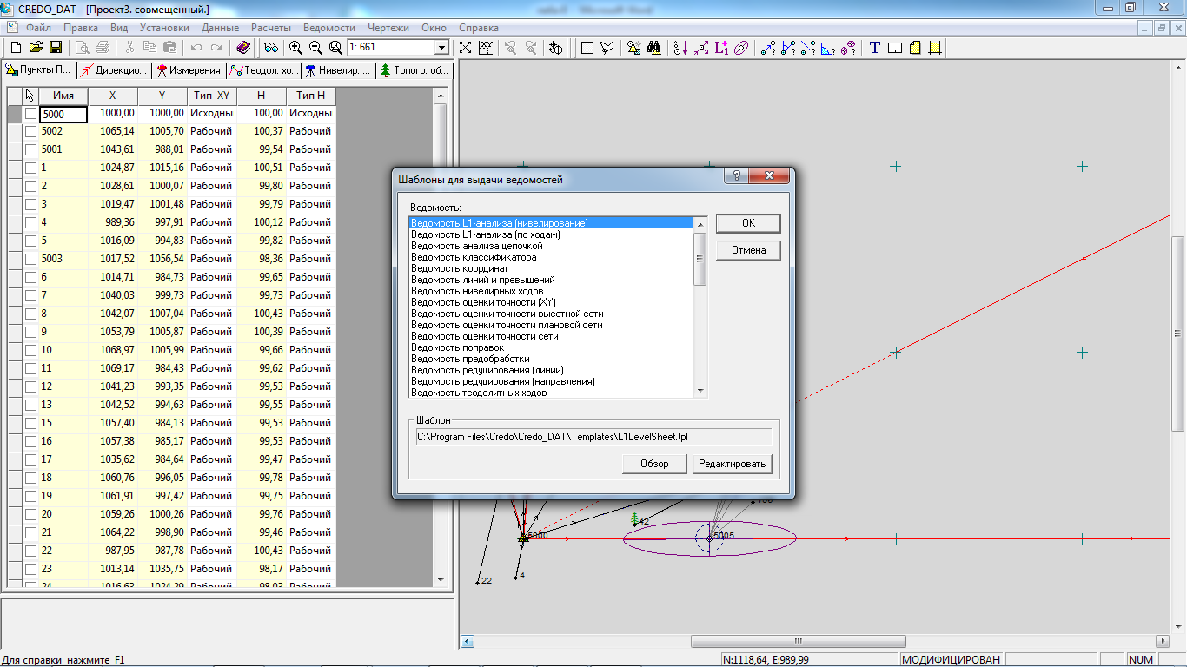
Қадам 2. Ашылған терезеде "теодолиттік қозғалыстардың тізімі" жолын тауып, "Өңдеу"түймесін басыңыз.
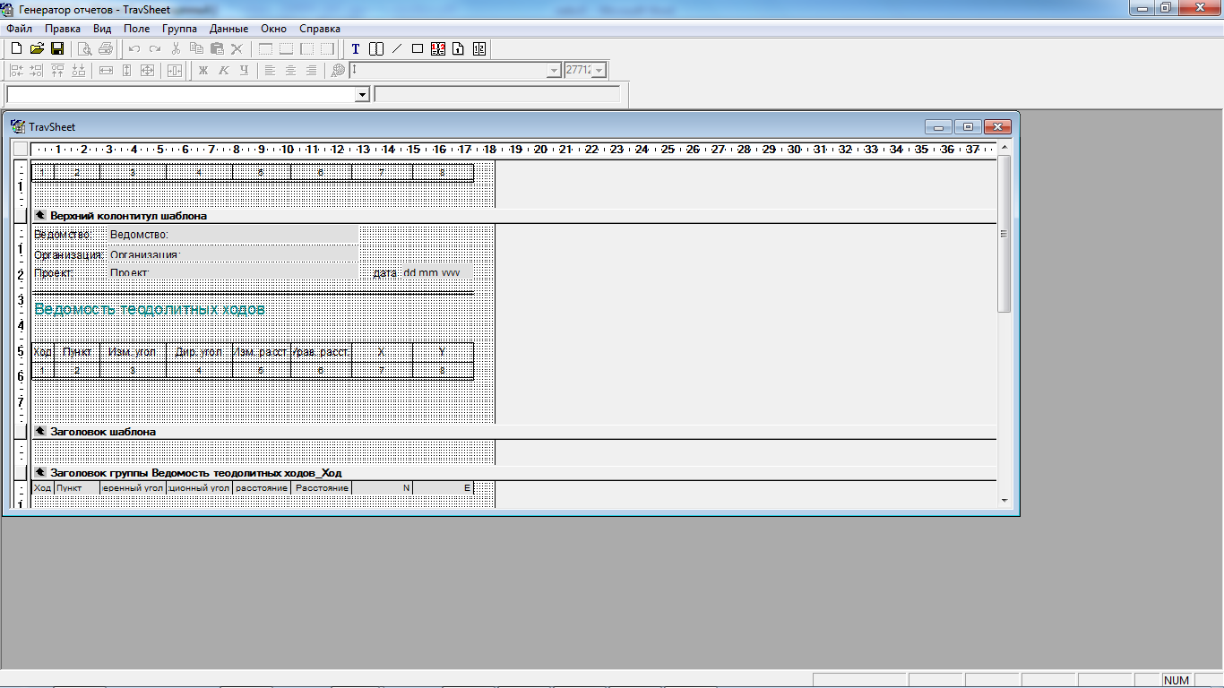
Қадам 3. Бұл раскрывшемся терезесінде. Файл-жасау. КРЕДО опциясын таңдап, OK түймесін басыңыз.
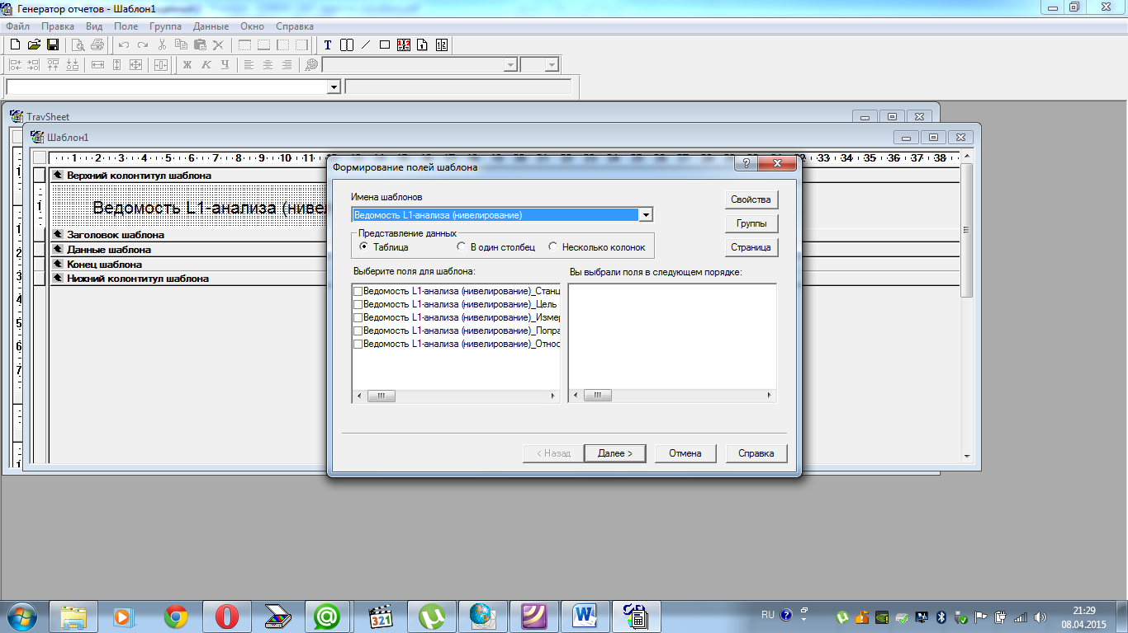
Қадам 4. Ашылмалы тізімнен "теодолиттік қозғалыстардың тізімін" таңдаңыз»
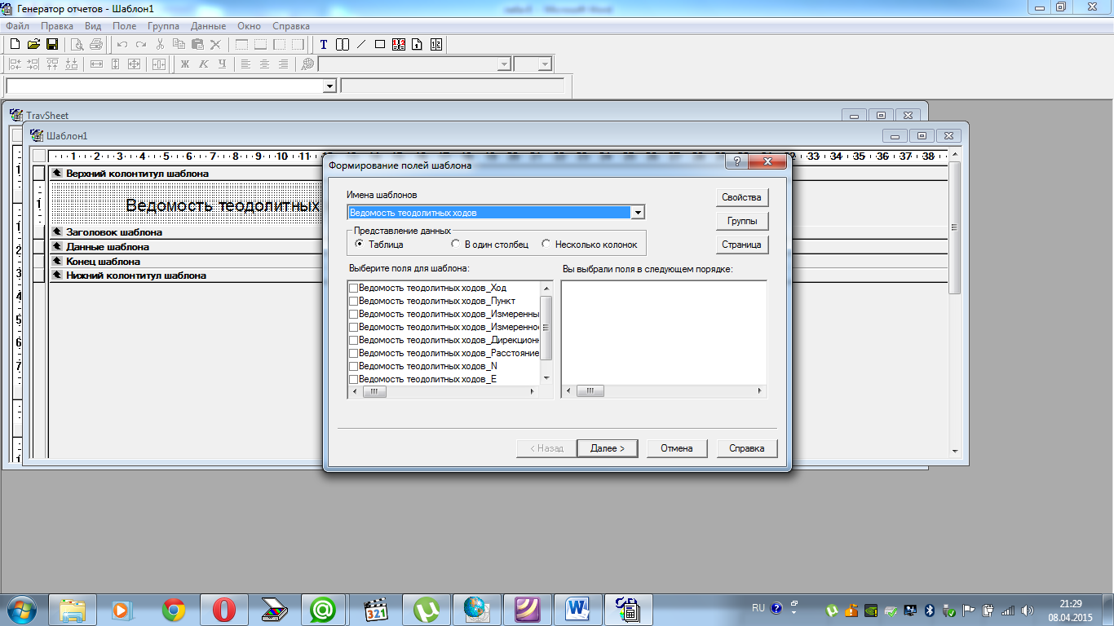
Қадам 5. "Бет" түймесін басып, өрістердің мәнін орнатыңыз.
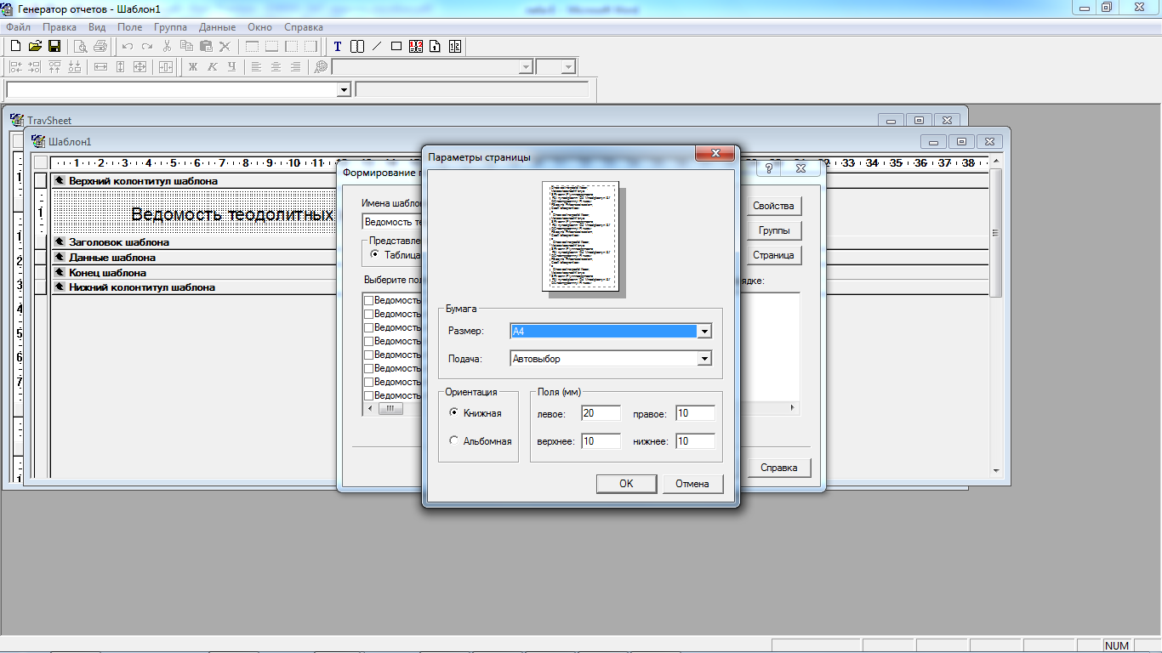
Қадам 6. Үлгі өрістерін мысалда көрсетілген ретпен таңдаңы
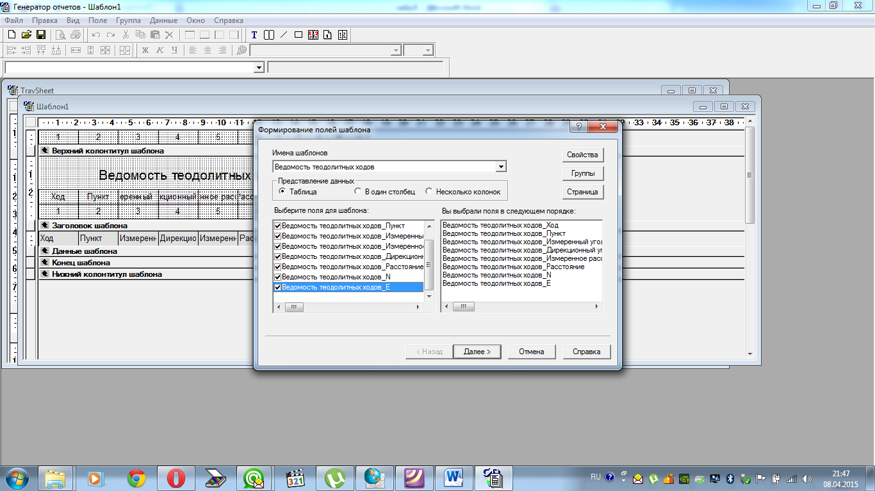
Қадам 7. "Топ" түймесін басыңыз, үлгі терезесінде "теодолиттік қозғалысты"таңдаңыз.
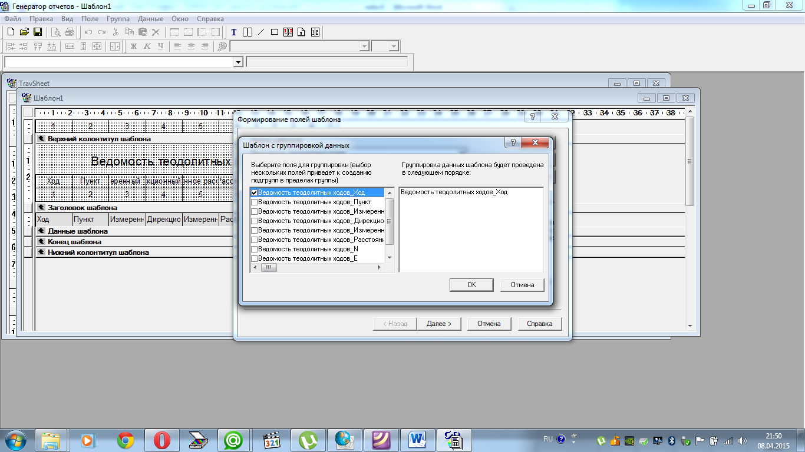
Қадам 8. "Әрі қарай"батырмасын басыңыз. "Ведомство", "ұйым", "жоба" ретімен басу, күнді белгілеу.
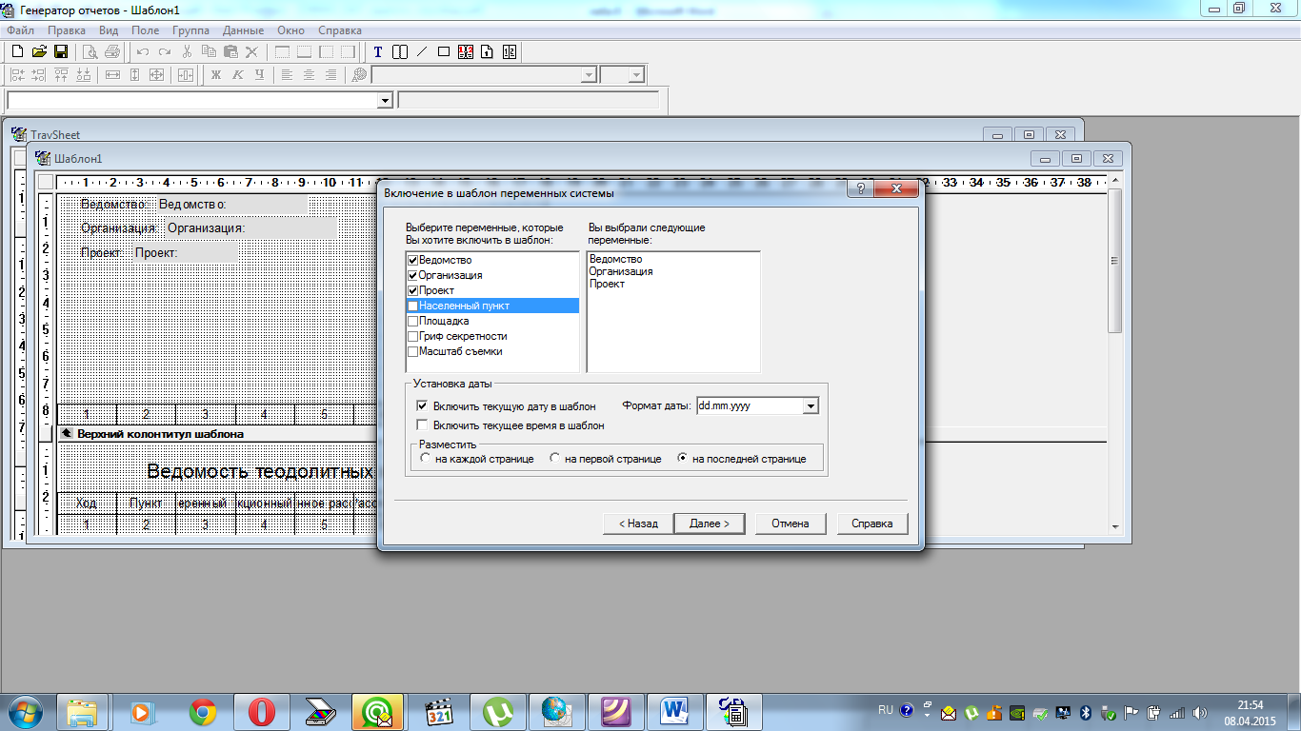
9. "Келесі", "бет нөмірін шаблонға Қосу"түймесін басыңыз.
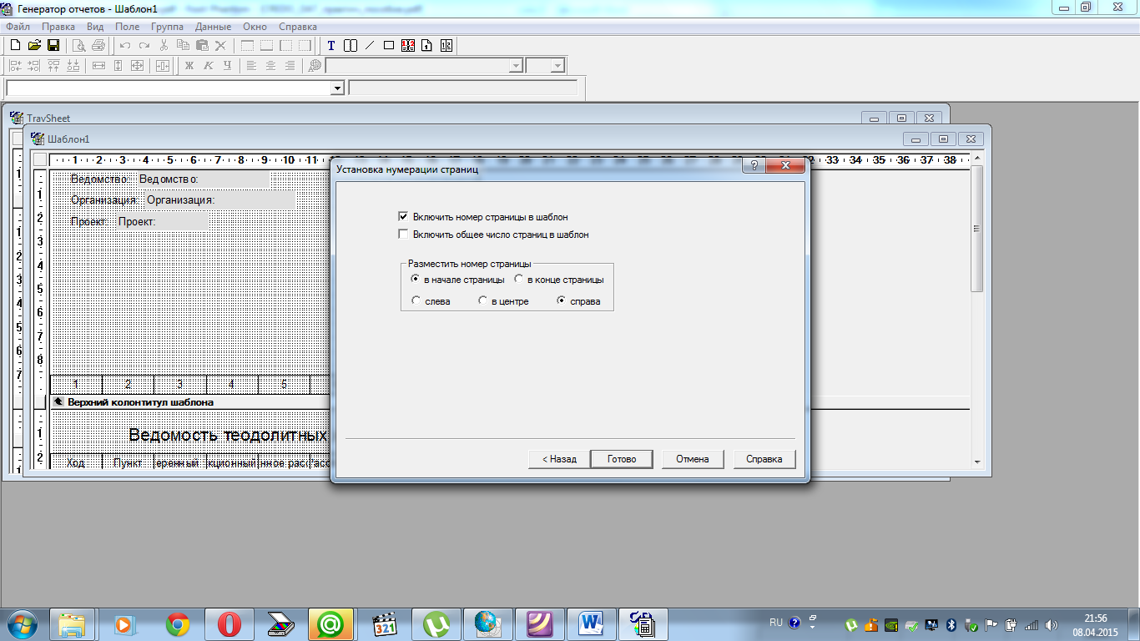
Қадам 10. Үлгі өрістерінің жалпы өлшемдері парақтың жұмыс бөлігінің шекарасынан тыс болғандықтан, өрістердің орнын топтық өңдеу үшін келесі әрекеттерді орындау қажет. "Өріс-көрші өрістерді жылжыту", содан кейін "үлгі тақырыбы" аймағында "жүріс" өрісін таңдаңыз, бағандардың енін орнатыңыз, колонтитулдардың өрістерін туралаңыз, қаріптердің өлшемдерін жасаңыз.
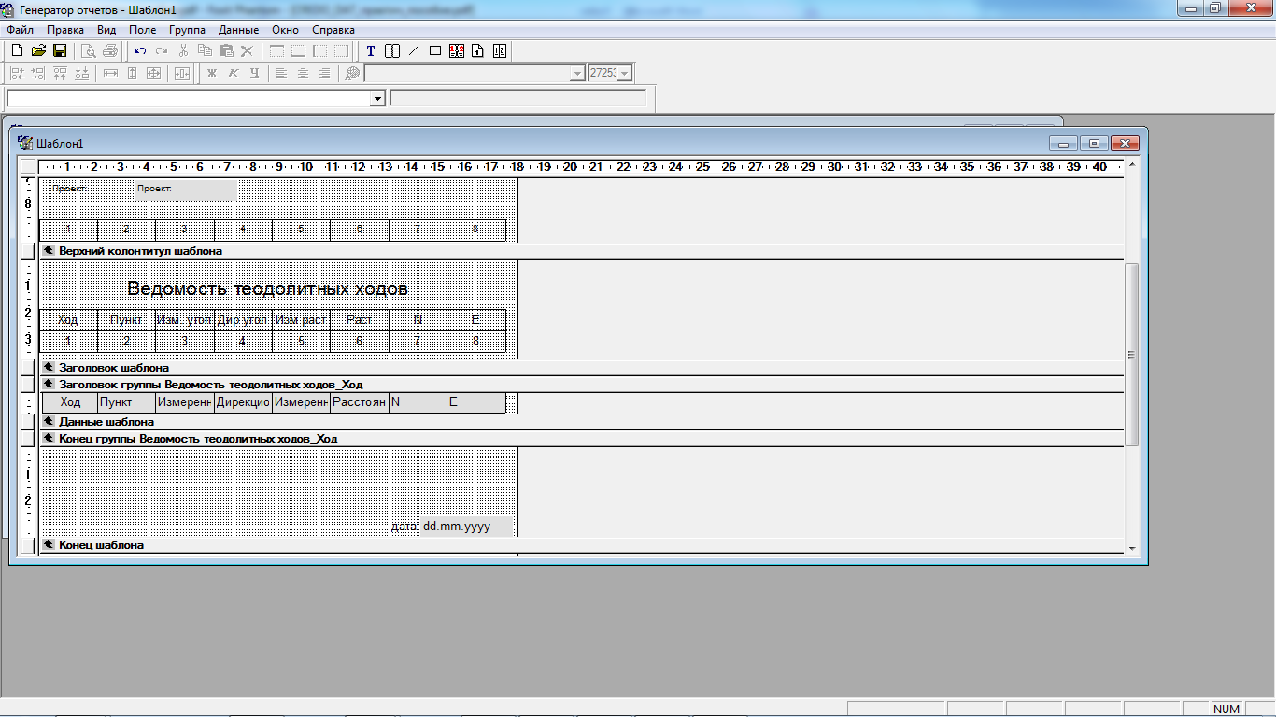
Қадам 11. Үлгіні сақтау. Кредоға барыңыз. Орнату-есеп үлгілері. Теодолиттік қозғалыстардың тізімі-шолу - сақталған үлгіні таңдаңыз-шамамен.тексеру.
